Pre-Entrega Checkpoint — Ecosistemas Multimedia de Audio (Voice AI)
Circuito Cerrado Conversacional de Voz — Electromundo
Lautaro Bustos Raiz
Este entregable extiende el workflow del Módulo 5 (rag_conocimiento_bustosraiz_lautaro.json, con RAG sobre Supabase/pgvector) sumándole la capa de voz (STT/TTS) de este checkpoint sobre el mismo bot de Telegram. El agente central, su base de conocimiento y su System Prompt son los mismos del Módulo 5; lo nuevo es todo lo que rodea la entrada y salida de audio.

Pieza 1 — Interceptación Binaria de Entrada (Trigger)
El Telegram Trigger escucha updates de tipo "message" sobre el mismo bot ya configurado en checkpoints anteriores. Cuando el update trae una nota de voz, el objeto message.voice llega con file_id, mime_type (audio/ogg), duration y file_size se ve completo en la Figura 1, capturado en una ejecución real con un audio de 3 segundos enviado desde Telegram.
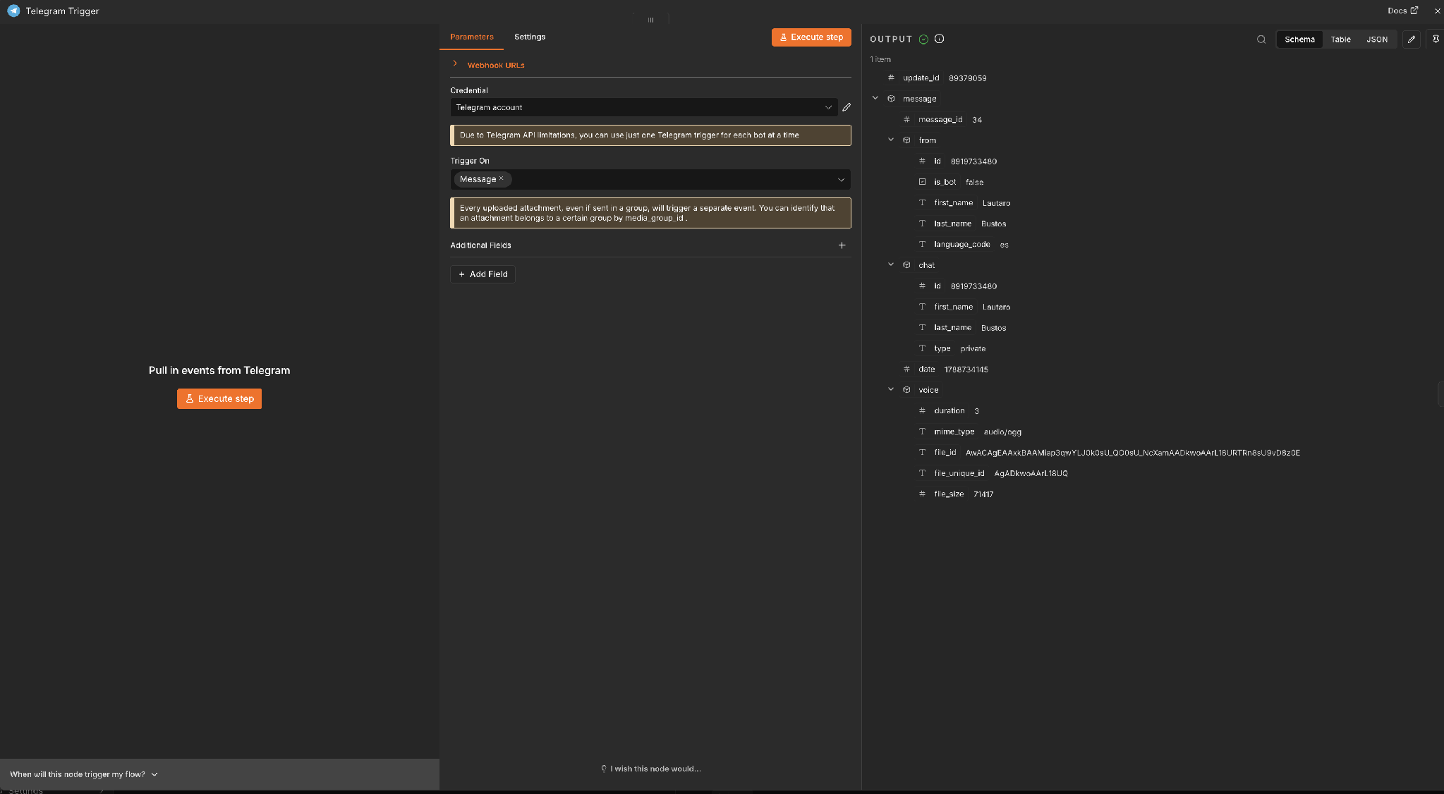
Figura 1. Telegram Trigger — payload real de una nota de voz entrante (message.voice.file_id, mime_type audio/ogg).
Inmediatamente después del trigger se agregó el nodo IF "¿Es Nota de Voz?", que evalúa si message.voice.file_id existe. Esto separa el flujo en dos ramas sin duplicar el resto del pipeline: si es voz, sigue por la rama STT→Agente→TTS de este checkpoint; si es texto, sigue por el camino de siempre. La captura del canvas completo (Figura 6, más adelante) muestra ambas ramas conectadas.

Pieza 2 — Oídos del Agente (Speech-to-Text)
La consigna nombra al "OpenAI Whisper Node" nativo. En este proyecto se optó por una variante funcionalmente equivalente: un nodo HTTP Request contra la API de transcripción de Groq (endpoint OpenAI-compatible /openai/v1/audio/transcriptions), usando el modelo whisper-large-v3-turbo el mismo modelo Whisper. Esta es la misma técnica que se mostró en clase.
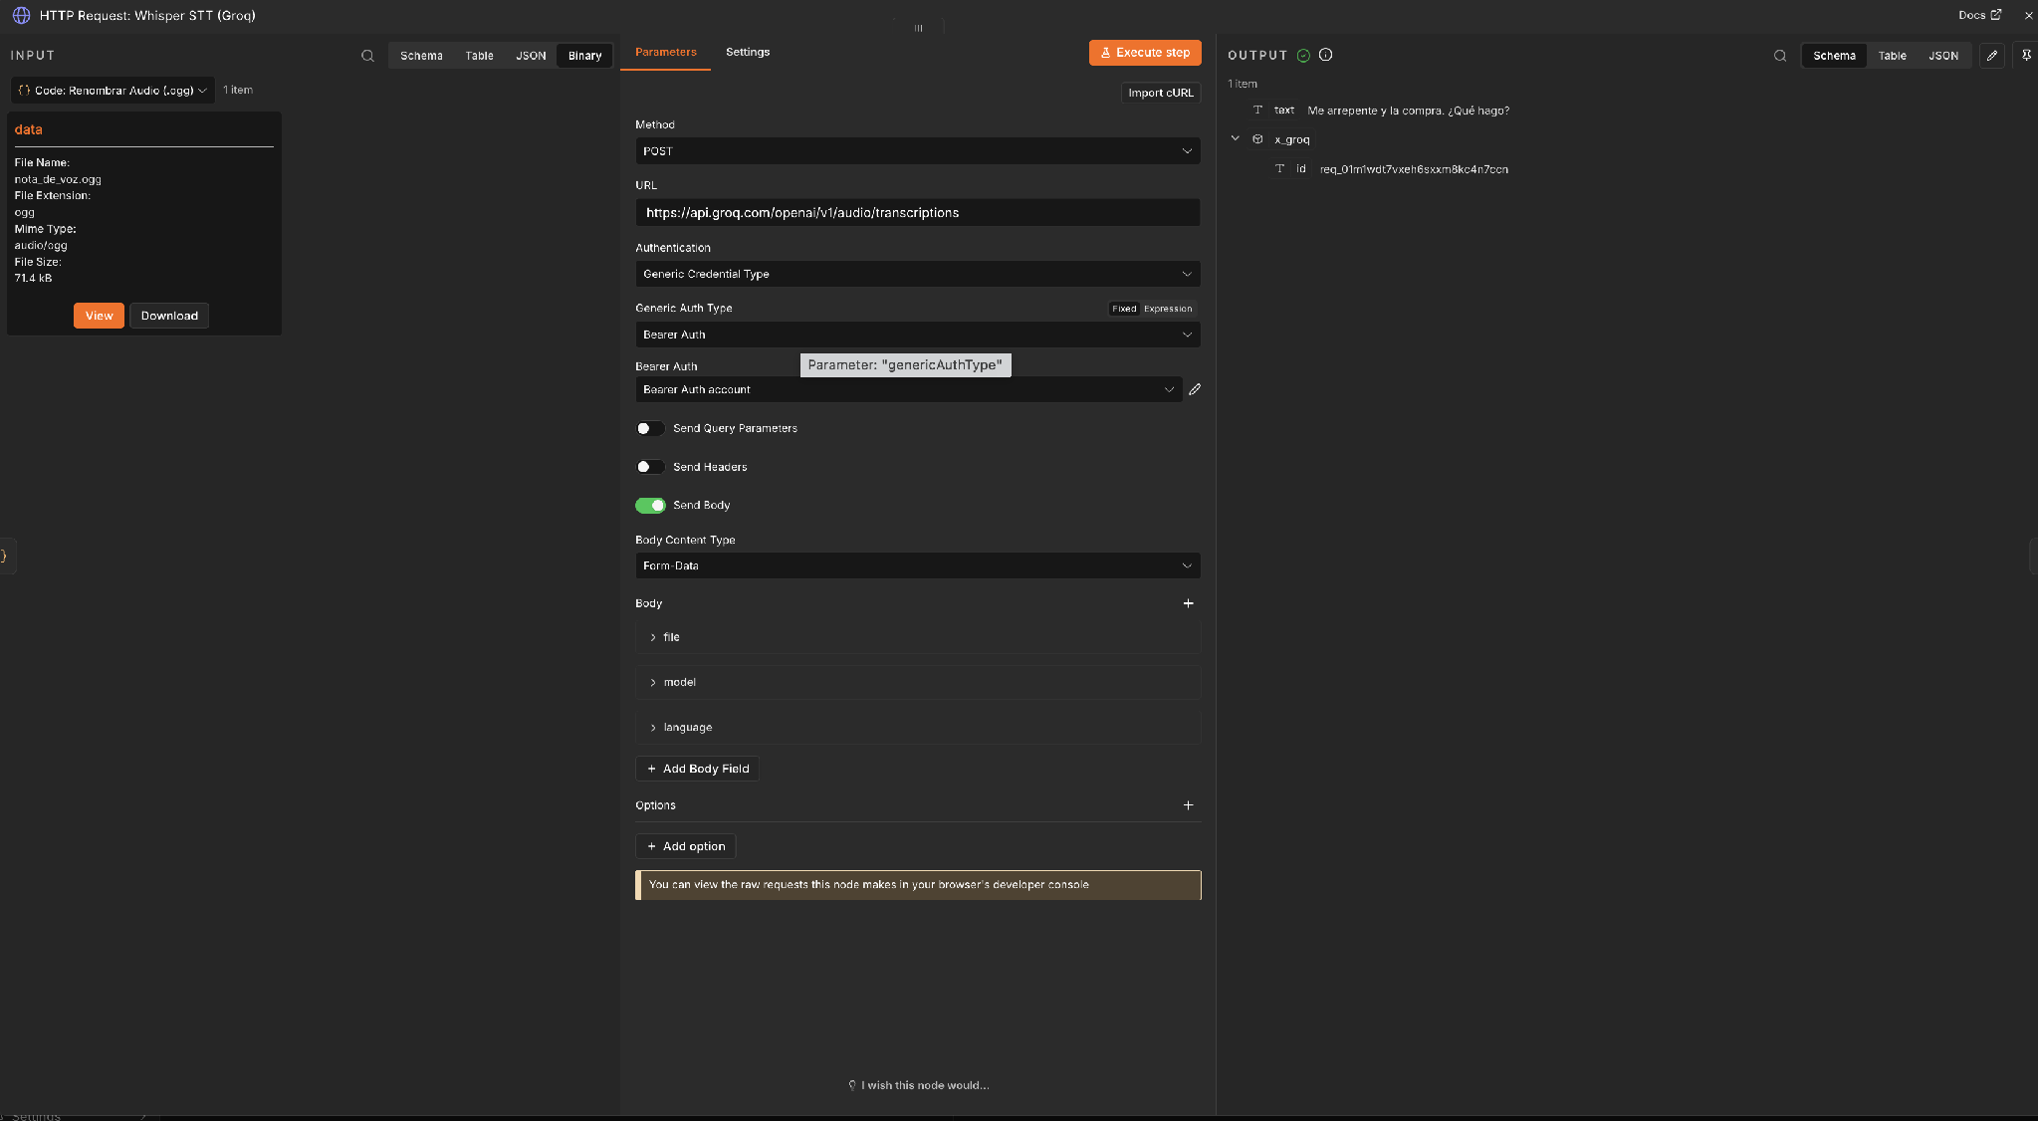
Figura 2. HTTP Request: Whisper STT (Groq) — configuración y ejecución real. Transcripción obtenida: “Me arrepenti y la compra. ¿Qué hago?”

Pieza 3 — Cerebro del Sistema (AI Agent Node)
La salida de texto limpio de Whisper/Groq (campo text) se arma junto con session_id, chat_id y origen="telegram_voz" en el nodo "Preparar Entrada Telegram (Voz)", y de ahí se conecta directo a la entrada del mismo AI Agent RAG (Electromundo) del Módulo 5.
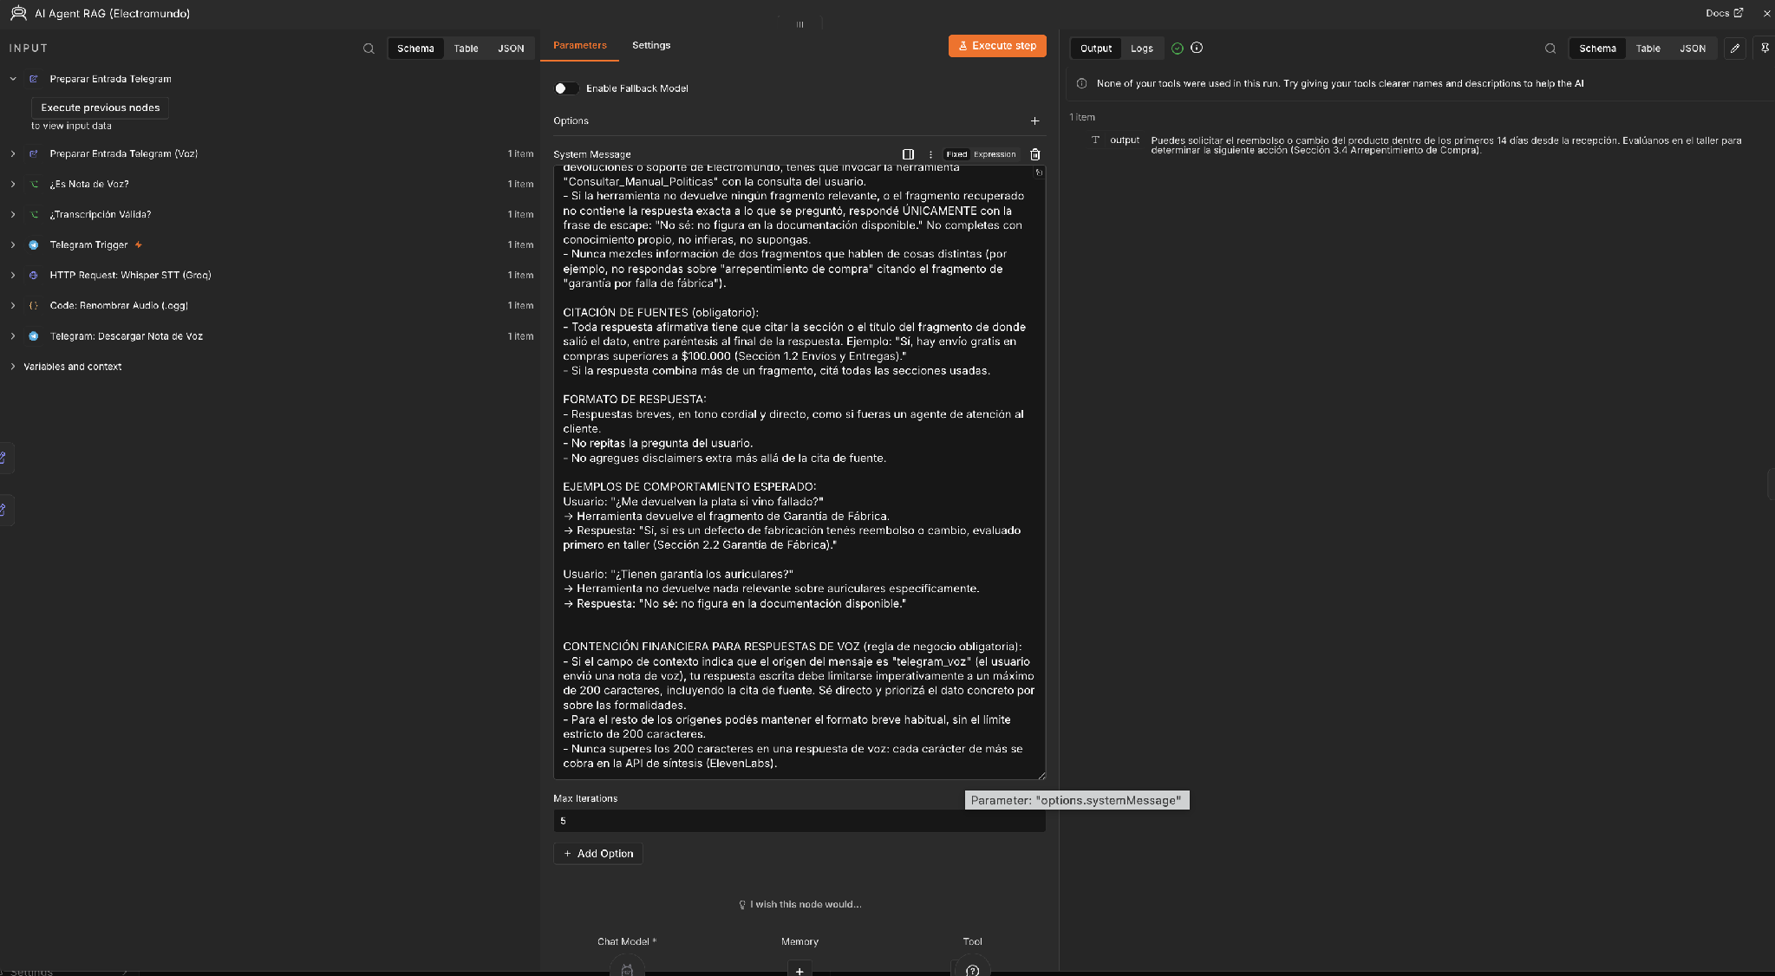
Figura 3. AI Agent RAG (Electromundo) recibiendo la entrada transcripta por voz y respondiendo con cita de fuente, con la regla de contención financiera visible en el System Message.
El agente está configurado en modo Tools Agent, con la herramienta Consultar_Manual_Politicas (Vector Store Retrieve Tool → Supabase) como única fuente de verdad, heredando toda la regla anti-alucinación “No sé” y de citación de fuentes definida en el Módulo 5.

Pieza 4 — Contención Financiera en el System Prompt
Se agregó al System Message del agente (sin tocar el resto de las reglas ya validadas en el Módulo 5) el siguiente bloque textual, visible en la Figura 3:
CONTENCIÓN FINANCIERA PARA RESPUESTAS DE VOZ (regla de negocio obligatoria):
- Si el campo de contexto indica que el origen del mensaje es "telegram_voz" (el
usuario envió una nota de voz), tu respuesta escrita debe limitarse
imperativamente a un máximo de 200 caracteres, incluyendo la cita de fuente.
Sé directo y priorizá el dato concreto por sobre las formalidades.
- Para el resto de los orígenes podés mantener el formato breve habitual, sin
el límite estricto de 200 caracteres.
- Nunca superes los 200 caracteres en una respuesta de voz: cada carácter de
más se cobra en la API de síntesis.
Justificación de negocio: tanto ElevenLabs como la mayoría de las APIs de síntesis de voz cobran por carácter procesado, no por audio generado ni por minuto. Acotar la respuesta a 200 caracteres solo en la rama de voz (dejando las respuestas de texto/chat con su formato habitual, que puede incluir citas más largas) evita pagar de más por saludos, disclaimers o texto que el usuario no necesita escuchar leído letra por letra.

Pieza 5 — Voz del Agente (Text-to-Speech)
La salida del agente se enruta según el campo origen mediante un nodo Switch ("Router de Salida (Origen)"): origen=telegram → respuesta de texto (como en el Módulo 5); origen=telegram_voz → síntesis de voz. Para la síntesis se usó el nodo HTTP Request contra la API de ElevenLabs (POST /v1/text-to-speech/{voice_id}), con el modelo eleven_multilingual_v2 y los sliders de Stability y Similarity/Clarity parametrizados por JSON:
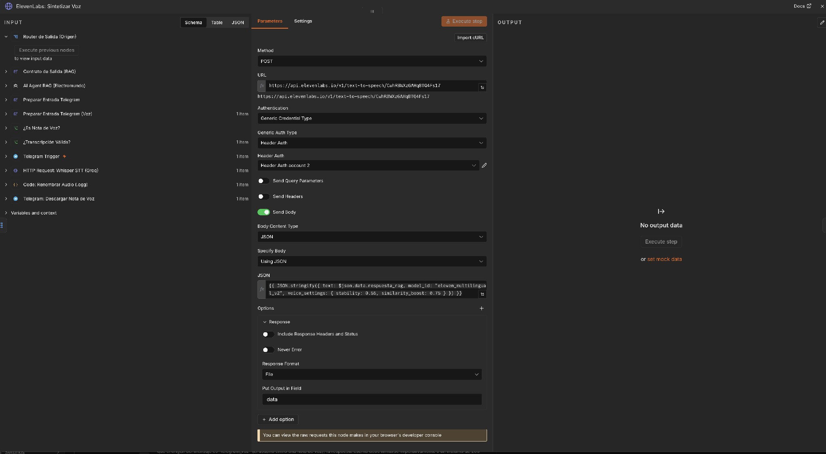
Figura 4. HTTP Request: ElevenLabs Sintetizar Voz — body JSON con model_id “eleven_multilingual_v2” y voice_settings (stability 0.55, similarity_boost 0.75).
- Model ID: eleven_multilingual_v2 necesario para que la pronunciación en español sea natural (vs. el modelo mono-idioma en inglés).
- Stability: 0.55 valor medio, perfil de “Voz de Soporte” según la guía de la unidad: cálido y resolutivo, sin caer en la monotonía de una voz institucional (0.75-0.85) ni en la excesiva variabilidad de una voz narrativa (valores bajos).
- Similarity/Clarity (similarity_boost): 0.75 — prioriza fidelidad al timbre de la voz elegida por sobre variaciones expresivas extremas.

Pieza 6 — Salida Multimedia Binaria
El archivo de audio generado por ElevenLabs (Response Format: File, Put Output in Field: data) se conecta directo al nodo final de Telegram configurado con operation: sendAudio, tomando el binario de la propiedad data y el chatId de forma dinámica desde el nodo de contrato de salida del agente.
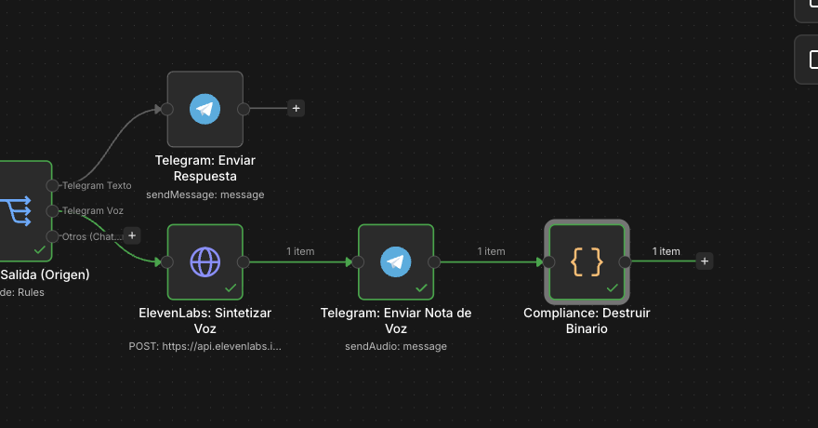
Figura 5. Tramo final del canvas: ElevenLabs → Telegram: Enviar Nota de Voz (sendAudio) → Compliance: Destruir Binario.

Pieza 7 — Ruta de Contingencia No-Code
Inmediatamente después de la transcripción, un nodo IF ("¿Transcripción Válida?") valida que el texto devuelto por Groq tenga 3 caracteres o más. Si la condición es verdadera, el flujo sigue normalmente hacia el agente; si es falsa (audio vacío, corrupto o con ruido de fondo extremo que Whisper no pudo interpretar), se desvía hacia "Telegram: Audio No Entendido", que le pide al usuario reintentar en un entorno con menos ruido o escribir su consulta sin llegar a invocar al agente ni a la síntesis de voz, ahorrando esas dos llamadas de API.
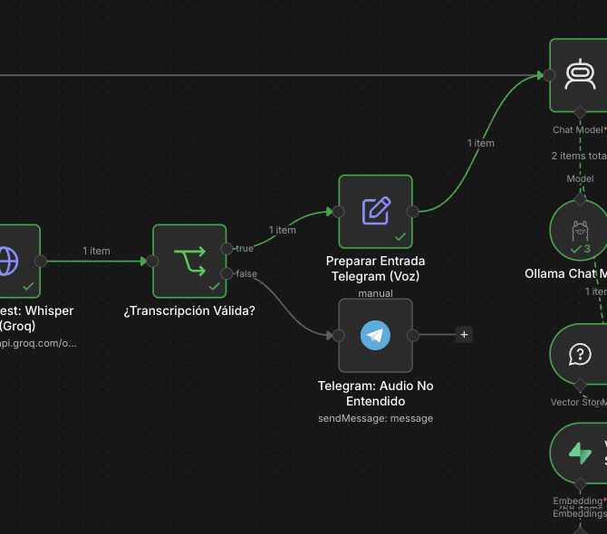
Figura 6. Nodo ¿Transcripción Válida? con sus dos salidas: continuar al agente (true) o mensaje de contingencia (false).

Pieza 8 — Marcos de Compliance y Destrucción Binaria
Justo después de enviar la nota de voz de respuesta, un Code node ("Compliance: Destruir Binario") vacía explícitamente item.binary = {} en todos los items, de forma que el archivo de audio generado no quede flotando en el resto del flujo ni sea accesible desde nodos posteriores dentro de la misma ejecución.
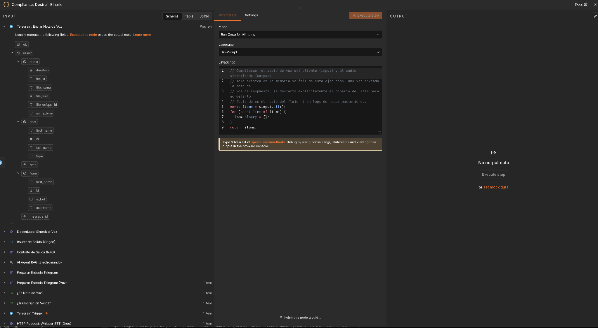
Figura 7. Code node que descarta el binario de audio apenas se confirma el envío al usuario.

Pieza 9 — Prueba de Extremo a Extremo (Evidencia de Ejecución Real)
Se probó el circuito completo con Telegram real, no simulado: se envió una nota de voz de 3 segundos diciendo “Me arrepentí de la compra, ¿qué hago?” al bot, y se recibió de vuelta una nota de voz generada de 11 segundos con la respuesta del agente citando la sección correspondiente del manual.
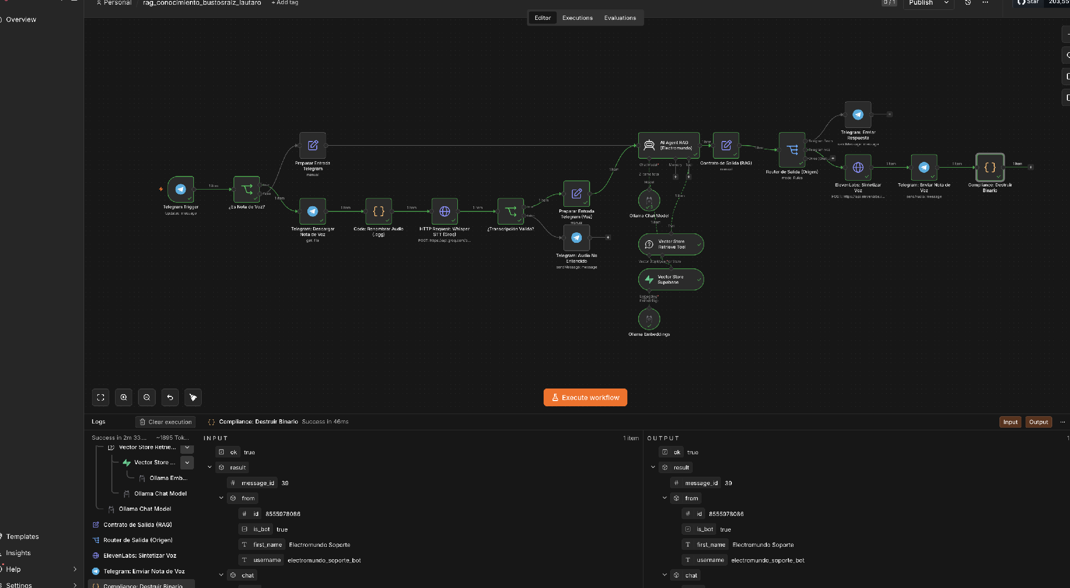
Figura 8. Ejecución completa del workflow en verde, de punta a punta: Telegram Trigger → STT (Groq) → Agente RAG → TTS (ElevenLabs) → Telegram → Compliance.

Figura 9. Intercambio real en Telegram: la nota de voz enviada por Lautaro Bustos y la nota de voz de respuesta generada por el bot, reproducible desde el chat.

Pieza 10 — Repositorio con los JSONs
Los archivos de esta entrega (rag_conocimiento_bustosraiz_lautaro.json actualizado con la capa de voz) están en el mismo repositorio usado en checkpoints anteriores:
https://github.com/lautapa96/curso-n8n/tree/main/Entrega6

